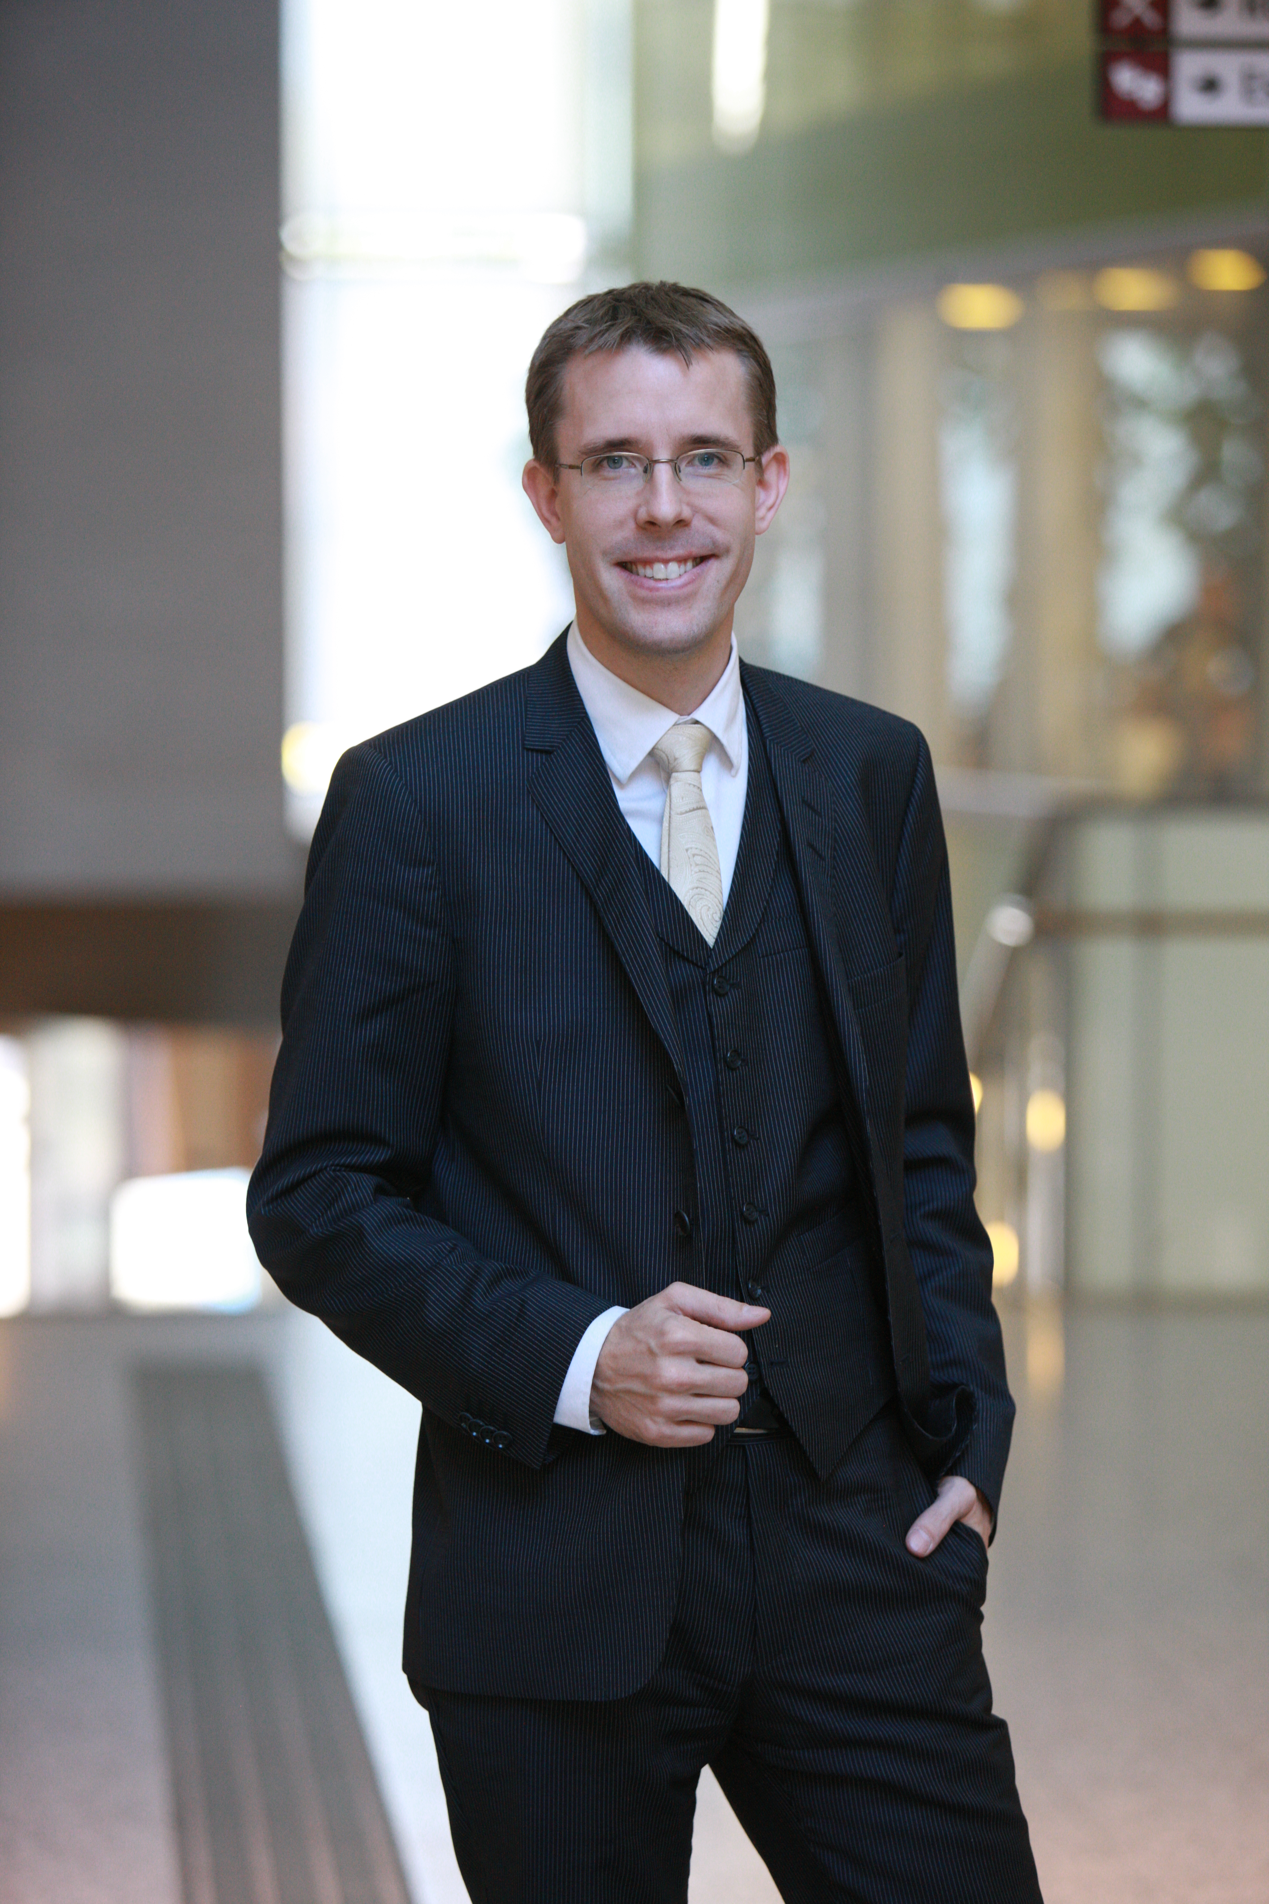
Oskar Ekberg studerade vid Musikhögskolan i Göteborg och diplomutbildningen på Kungliga Musikhögskolan i Stockholm med prof. Mats Widlund. Oskars debutkonsert, Prokofjevs andra pianokonsert tillsammans med Sveriges Radio Symfoniorkester, rönte stor uppskattning och uppmärksammades i nationell press och SR P2
Oskar har erhållit ett flertal stipendier och tävlingspriser, inkl. andra pris i Ljunggrenska tävlingen och förstapris i svenska Yamahatävlingen.
Förutom konserter i Sverige har han även framträtt solistiskt i alla de nordiska och baltiska länderna, Storbritannien, Ryssland, Holland, Schweiz, Frankrike, Jamaica och Japan.
Kammarmusikaliskt har han profilerat sig genom ett flertal nationella och internationella framträdanden i pianoduo med Martin Sturfält, och har med pianotrio konserterat internationellt, samt fått handledning av Isaac Stern och Trio di Trieste.

Under 2000-talet har han även visat speciellt intresse för Olivier Messiaens verk, och gjort kompletta framföranden av Visions de l´Amen (med Martin Sturfält), Vingt Regards sur l´Enfant-Jésus och Quatuor pour la fin de Temps. Oskar var också under 2008 huvudproducent bakom den svenska Messiaenfestivalen, en av världens största Messiaenfestivaler år 2008.

Oskar har gjort flertalet kammarmusikinspelningar för Sveriges Radio P2. På skiva finns Oskar bl.a. representerad på Daphne Records med en soloinspelning av Johan Helmich Romans 12 klaversviter, efter studier av tonsättarens originalmanuskript. Inspelningen nominerades till en Grammis 2013 och utsågs till en av årets bästa skivor i tidskriften OPUS.

Sedan 2008 är Oskar undervisande lektor i piano vid Ersta Sköndal högskola i Stockholm, och är en uppskattad föreläsare och artikelförfattare inom sitt ämne.

